Al Primo Ministro della Repubblica Italiana

Al Governatore di Regione Lombardia
Al Presidente della Provincia di_________

MOZIONE URGENTE:
AZIONI URGENTI PREVENZIONE DIFFUSSIONE CORORAVIRUS E SALVAGUARDIA STATO SOCIALE REGIONE LOMBARDIA
TENUTO CONTO CHE
Il Decreto del Presidente del Consiglio dei Ministri firmato l’8 marzo 2020 limita le possibilità di movimento nelle zone più colpite dal contagio Coronavirus tra cui tutta Regione Lombardia
PRESO ATTO CHE
Come specificato nello stesso decreto le misure restrittive imposte dal DCPM sono straordinarie e uniche oltre che storicamente mai applicate dal 1973
RICORDATO CHE
Dette restrizioni si rendono indispensabili per la tutela della salute oltre che dello stato sociale della stessa Regione Lombardia
CONSIDERATO CHE
Il 5 marzo 2020 sono già stati stanziati dal Governo 7,5 miliardi e che lo stesso Primo Ministro ha dichiarato non essere sufficienti e che “l’obiettivo è che nessuno deve perdere il lavoro a causa del coronavirus“ e che “questa emergenza non è solo sanitaria ma anche economica“ e ancora “in un contesto emergenziale occorrono misure urgenti”
VISTO CHE
Il DCPM dell’8 marzo disattende le dichiarazioni del Presidente del Consiglio, non avendo traccia di quanto lo stesso ha dichiarato il 5 marzo “occorrono misure urgenti per sostenere una moratoria dei crediti alle imprese da parte del sistema bancario, risorse per il Servizio sanitario nazionale, la protezione civile e le forze dell’ordine, misure che ci consentiranno di sostenere i redditi e salvaguardare l’occupazione e potenziare gli ammortizzatori sociali perché nessuno deve perdere lavoro per coronavirus. Si pensa a una garanzia statale per sostenere il credito alle Pmi colpite dagli effetti del coronavirus, evitando così una serie a catena di default che colpirebbero anche i bilanci delle banche
DATO CHE
La particolare condizione di urgenza non permette sistemi decisionistici piramidali ma al contrario interventi rapidi e concreti
PRESO ATTO CHE
il recente studio datato 27 febbraio 2020 effettuato da EuPolis su dati del 2016 evidenzia che il residuo fiscale di regione Lombardia vale a dire la differenza tra quanto un territorio versa sotto forma di tributi allo Stato e quanto da esso riceve sotto forma di servizi è pari a 54 miliardi di euro.
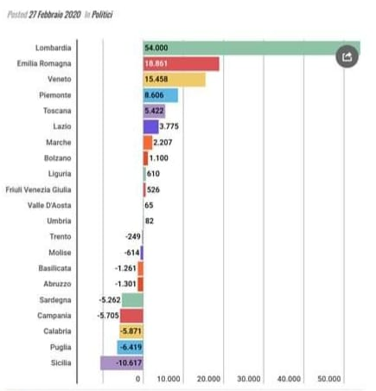
CONSIDERATO CHE
I versamenti di Regione Lombardia a Roma riguardano in particolare queste imposte e tributi:
– Imposte dirette (per esempio l’Irpef) , imposte in conto capitale (per esempio l’Imu), imposte dirette (per esempio l’Iva)
– Contributi sociali effettivi e figurativi versati da lavoratori e imprese (i contributi di lavoro che vanno principalmente all’Inps)
– Interessi, dividendi, redditi prelevati dai membri di quasi società (es interessi su obbligazioni di imprese) , utili reinvestiti di investimenti all’estero, fitti di terreni e diritti sfruttamento giacimenti
-Trasferimenti correnti o in conto capitale diversi da famiglie e imprese
– Produzione di servizi vendibili e produzione di beni e servizi per uso proprio
CONCLUDENDO CHE
Regione Lombardia e i componenti dello stato sociale quali cittadini, imprese, associazioni, enti locali, sono perfettamente in grado di agire, decidere, intervenire e garantire i fondi necessari alle indispensabili misure da intraprendere
PER I MOTIVI SOPRA ESPOSTI
IL CONSIGLIO COMUNALE di ______________________ IMPEGNA IL SINDACO E LA GIUNTA
A farsi promotori verso il Presidente del Consiglio dei Ministri, al Presidente di Regione Lombardia, al Presidente del Consiglio Regionale della Regione Lombardia e al Presidente della Provincia di __________ delle seguenti richieste:
- Istituzione di uno speciale codice IVA per poter permettere alle aziende con sede in Regione Lombardia di versare l’IVA di febbraio e Marzo direttamente a Regione Lombardia
- Istituzione di uno speciale codice IRPEF per poter permettere alle aziende con sede in Regione Lombardia di versare l’IRPEF di febbraio e Marzo direttamente a Regione Lombardia
- Istituzione di uno speciale codice IMU per poter permettere alle aziende con sede in Regione Lombardia di versare l’IMU direttamente ai comuni di residenza.
- Potere di spesa dei suddetti introiti
- Potere decisionale riguardo l’aiuto alle aziende e attività commerciali in genere con sede legale in Regione Lombardia

E
a trasmettere la presente mozione alla Presidenza della Repubblica, al Presidente del Consiglio dei Ministri, al Presidente di Regione Lombardia, al Presidente del Consiglio Regionale della Regione Lombardia e al Presidente della Provincia di __________

____________________, 9 marzo 2020

Firma
_____________________________

